

หน่วยการเรียนรู้ที่ 4 มรรยาทชาวพุทธ
แผนการจัดการเรียนรู้ที่ 2
เรื่อง การฝึกปฏิบัติมรรยาทชาวพุทธ : 2




ชั้นประถมศึกษาปีที่ 2 เวลาเรียน 1 ชั่วโมง

มาตรฐานการเรียนรู้และตัวชี้วัด

มาตรฐานการเรียนรู้
มาตรฐาน ส 1.2 เข้าใจ ตระหนักและปฏิบัติตนเป็นศาสนิกชนที่ดี และธำรงรักษาพระพุทธศาสนา หรือศาสนาที่ตนนับถือ
ตัวชี้วัด
ส 1.2 ม.2/1 ปฏิบัติตนอย่างเหมาะสมต่อสาวกของศาสนาที่ตนนับถือตามที่กำหนดได้ถูกต้อง

จุดประสงค์การเรียนรู้
1. อธิบายการปฏิบัติตนที่ถูกต้องตามมรรยาทชาวพุทธ : การนั่ง การยืน การเดิน (K)
2. แสดงวิธีการปฏิบัติตนตามมรรยาทชาวพุทธได้ถูกต้อง (P)
3. เห็นความสำคัญของการปฏิบัติตนตามมรรยาทชาวพุทธ (A)

สาระสำคัญ

การปฏิบัติตนที่เหมาะสมต่อพระภิกษุเป็นมรรยาทของชาวพุทธที่พึงปฏิบัติให้ถูกต้อง


สาระการเรียนรู้

การฝึกปฏิบัติมรรยาทชาวพุทธ : การนั่ง การยืน การเดิน


สมรรถนะสำคัญของผู้เรียน

1. ความสามารถในการสื่อสาร
2. ความสามารถในการคิด
3. ความสามารถในการใช้ทักษะชีวิต


คุณลักษณะอันพึงประสงค์

1. รักชาติ ศาสน์ กษัตริย์
2. ใฝ่เรียนรู้


คำถามสำคัญ

นักเรียนจะนำหลักมรรยาทของชาวพุทธไปปฏิบัติให้เกิดประโยชน์อย่างไร


การจัดกิจกรรมการเรียนรู้


ขั้นสังเกต รวบรวมข้อมูล (Gathering)
• • • • • • • • • • • • • • • • •

1. นักเรียนร่วมกันสนทนาเกี่ยวกับการปฏิบัติตนต่อหน้าพระภิกษุ โดยตอบคำถาม ดังนี้
• นักเรียนเคยไปทำบุญตักบาตรที่วัดหรือไม่
(ตัวอย่างคำตอบ เคย)
• นักเรียนปฏิบัติตนอย่างไร เมื่อนั่งต่อหน้าพระภิกษุ
(ตัวอย่างคำตอบ นั่งพับเพียบ มือวางบนตัก โดยวางมือขวาบนมือซ้าย นั่งหลังตรง
และไม่หลอกล้อกัน)
• การปฏิบัติตนดังกล่าวส่งผลดีต่อนักเรียนอย่างไร
(ตัวอย่างคำตอบ แสดงถึงการเป็นผู้มีกริยามรรยาทเรียบร้อย มีความสำรวม ทั้งกาย วาจา และใจ)
2. นักเรียนศึกษาและรวบรวมข้อมูลเกี่ยวกับการฝึกปฏิบัติมรรยาทชาวพุทธ : การนั่ง การยืน
การเดิน จากหนังสือเรียนและแหล่งการเรียนรู้อื่น ๆ เพิ่มเติม


ขั้นคิดวิเคราะห์และสรุปความรู้ (Processing) (Gathering)
• • • • • • • • • • • • • • • • • • • •

3. ตัวแทนนักเรียน 3 คน ออกมาสาธิตการนั่ง การยืน การเดิน เมื่ออยู่ต่อหน้าพระภิกษุ
และให้นักเรียนทั้งหมดปฏิบัติตาม
4. นักเรียนสรุปความรู้ร่วมกันเกี่ยวกับการนั่ง การยืน การเดิน เมื่ออยู่ต่อหน้าพระภิกษุ ดังนี้
• การนั่งต่อหน้าพระภิกษุ
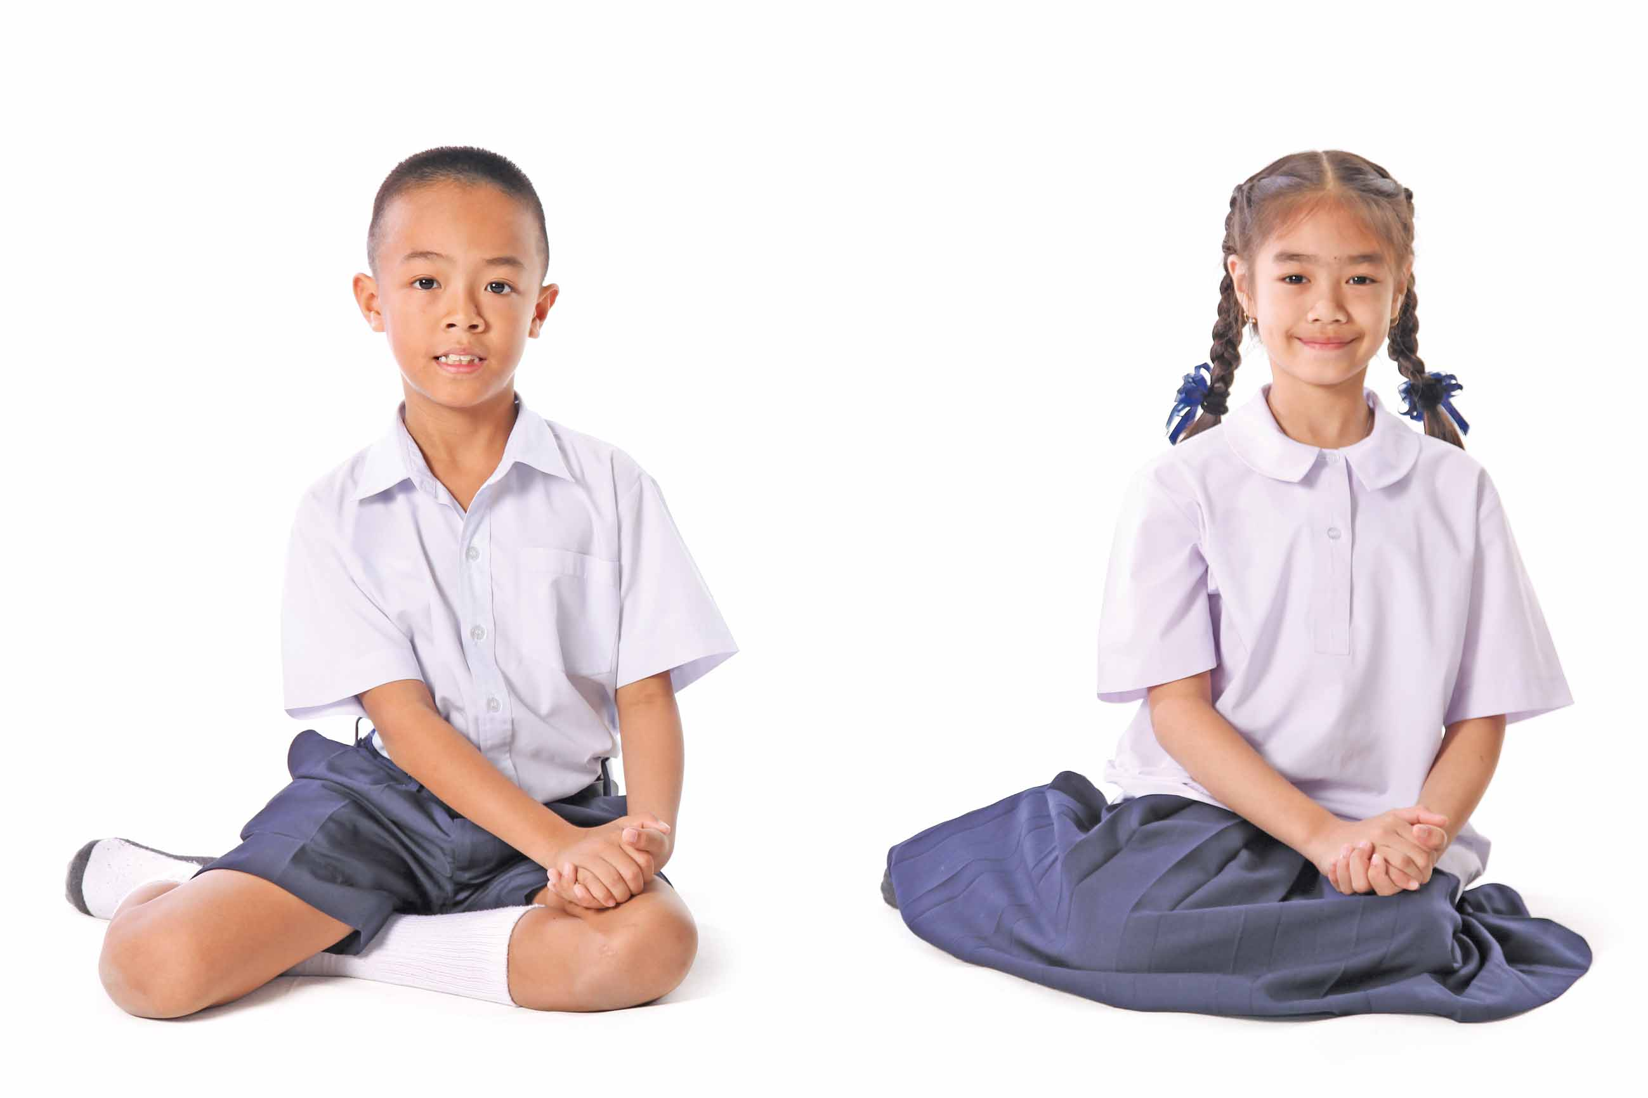
การนั่งกับพื้น ควรนั่งพับเพียบเก็บปลายเท้า วางมือบนตัก โดยวางมือขวาบนมือซ้าย
นั่งหลังตรง

• การนั่งบนเก้าอี้
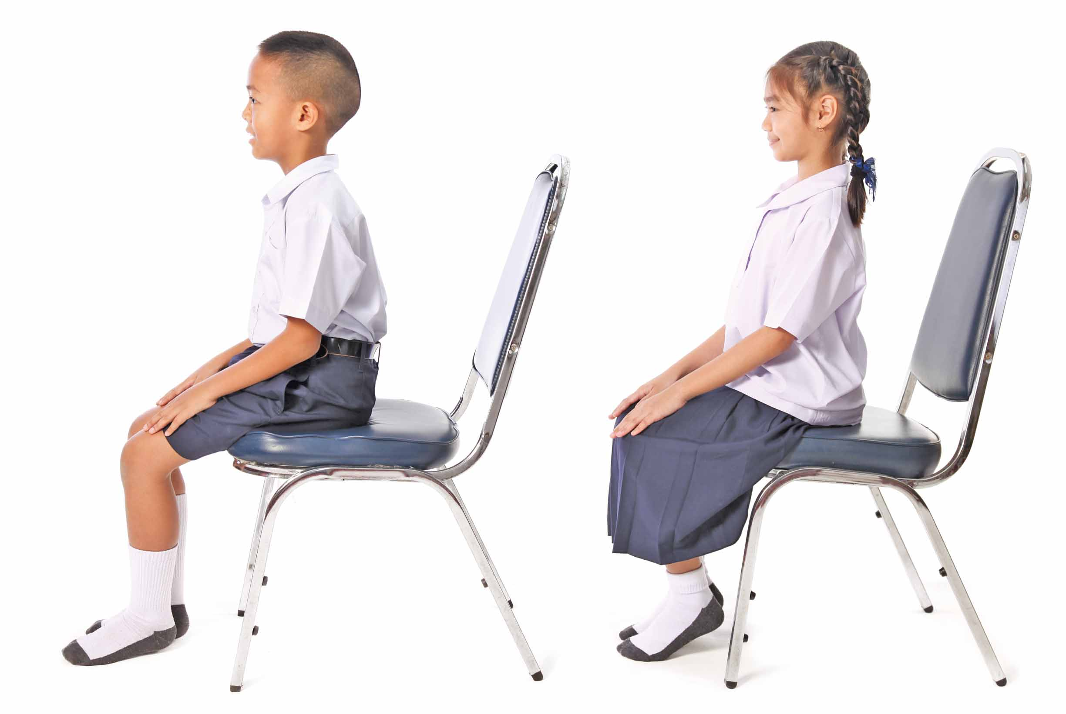
การนั่งบนเก้าอี้ ควรนั่งหลังตรงไม่พิงพนักเก้าอี้ ขาชิดกัน มือวางประสานไว้บนตัก

• การยืนต่อหน้าพระภิกษุ
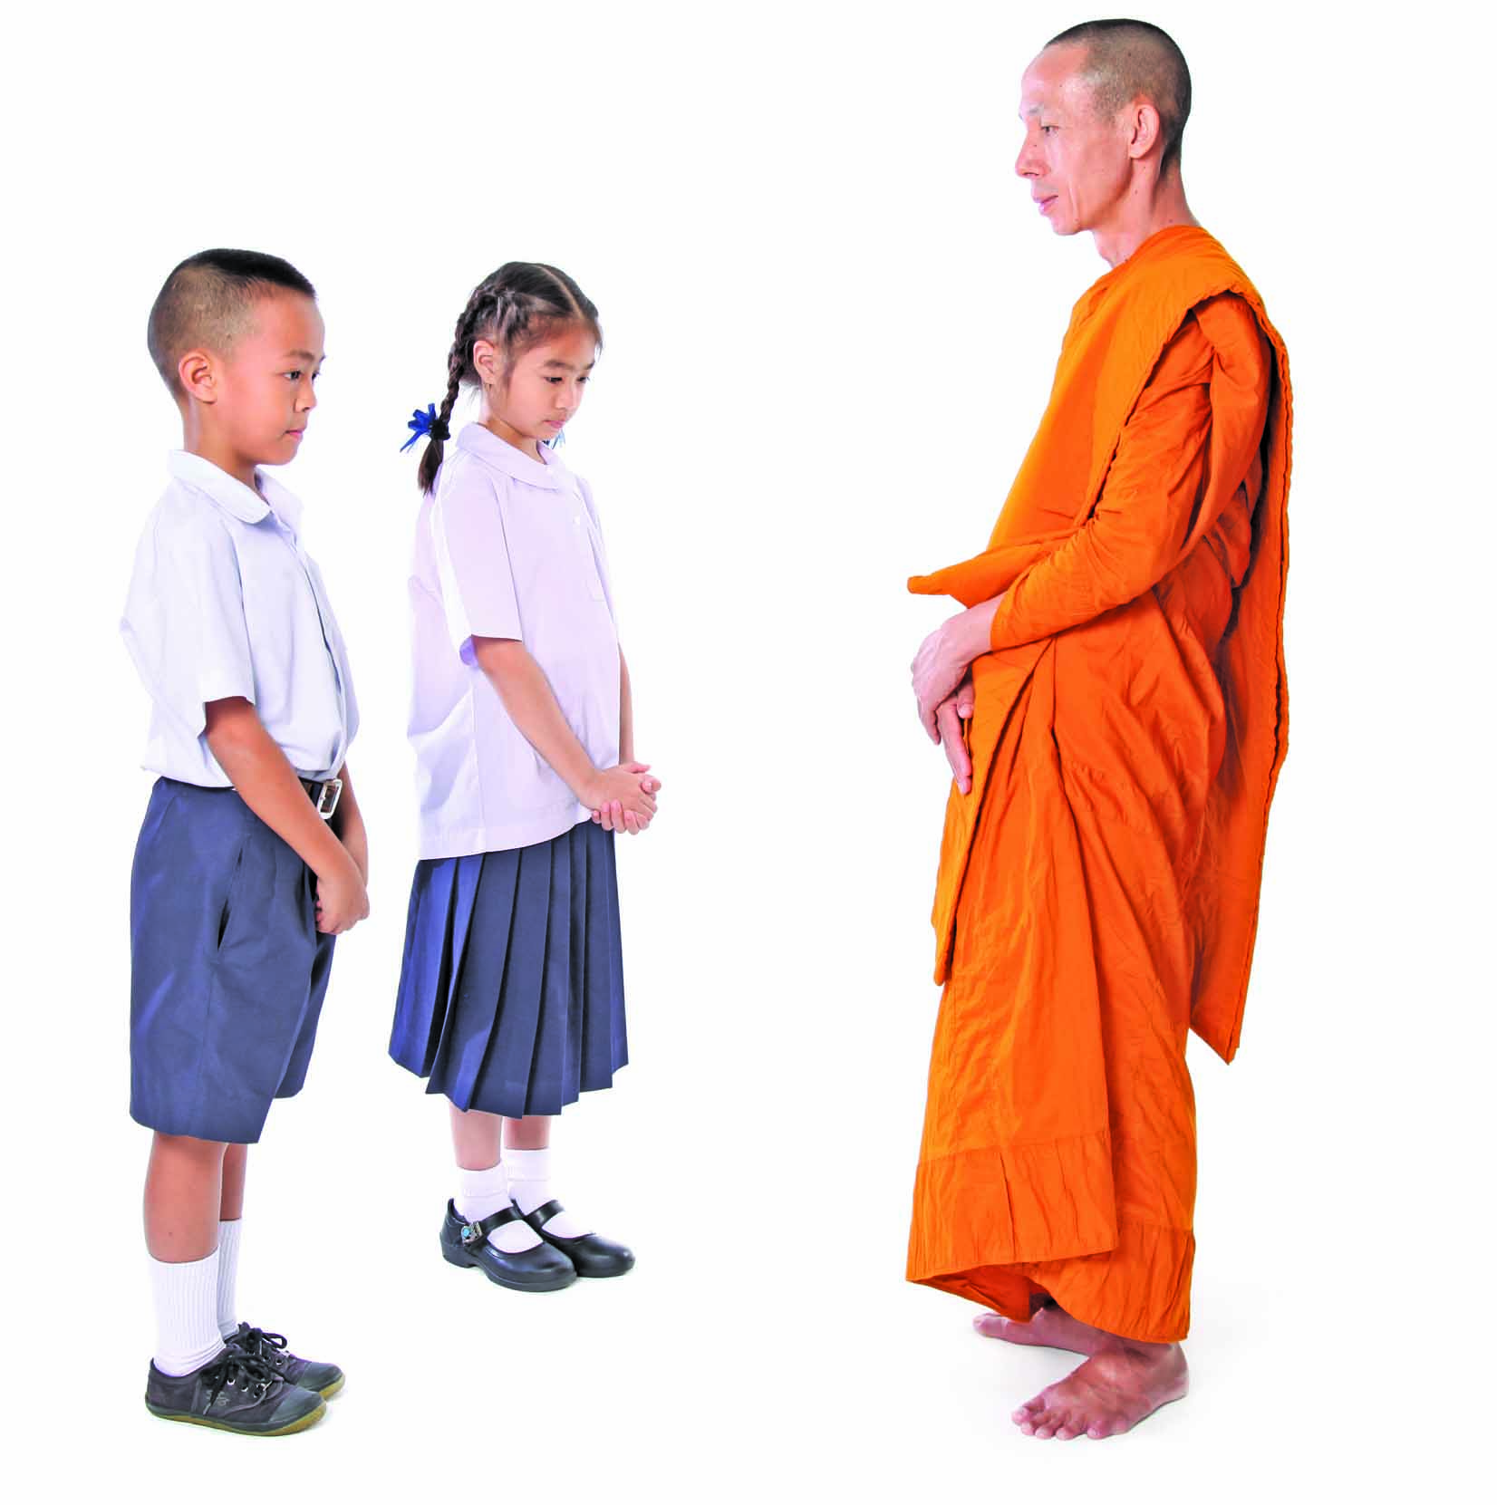

การยืนต่อหน้าพระภิกษุ ควรยืนตรงขาชิดกัน
มือประสานกันไว้ด้านหน้า (มือขวากุมมือซ้าย) ขณะยืนสำรวมกิริยามรรยาทให้เรียบร้อย

• การเดิน
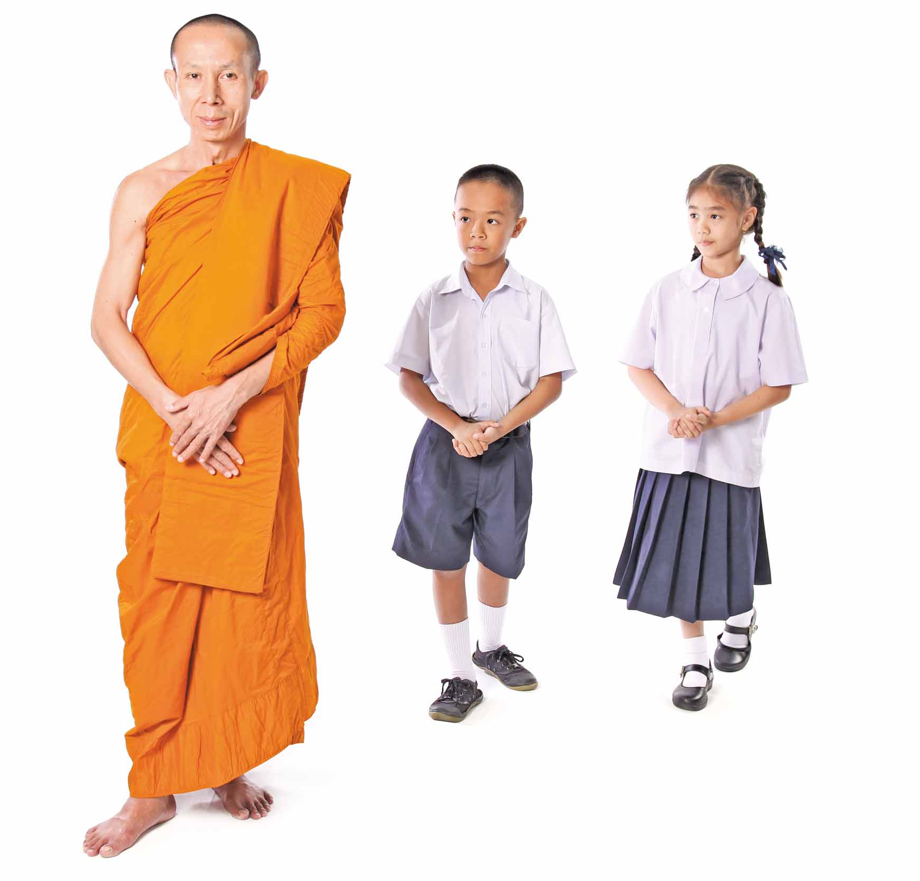

การเดินตามหลังพระภิกษุ ควรเดินเยื้องไปทางซ้ายของพระภิกษุ เว้นระยะห่างพอประมาณ

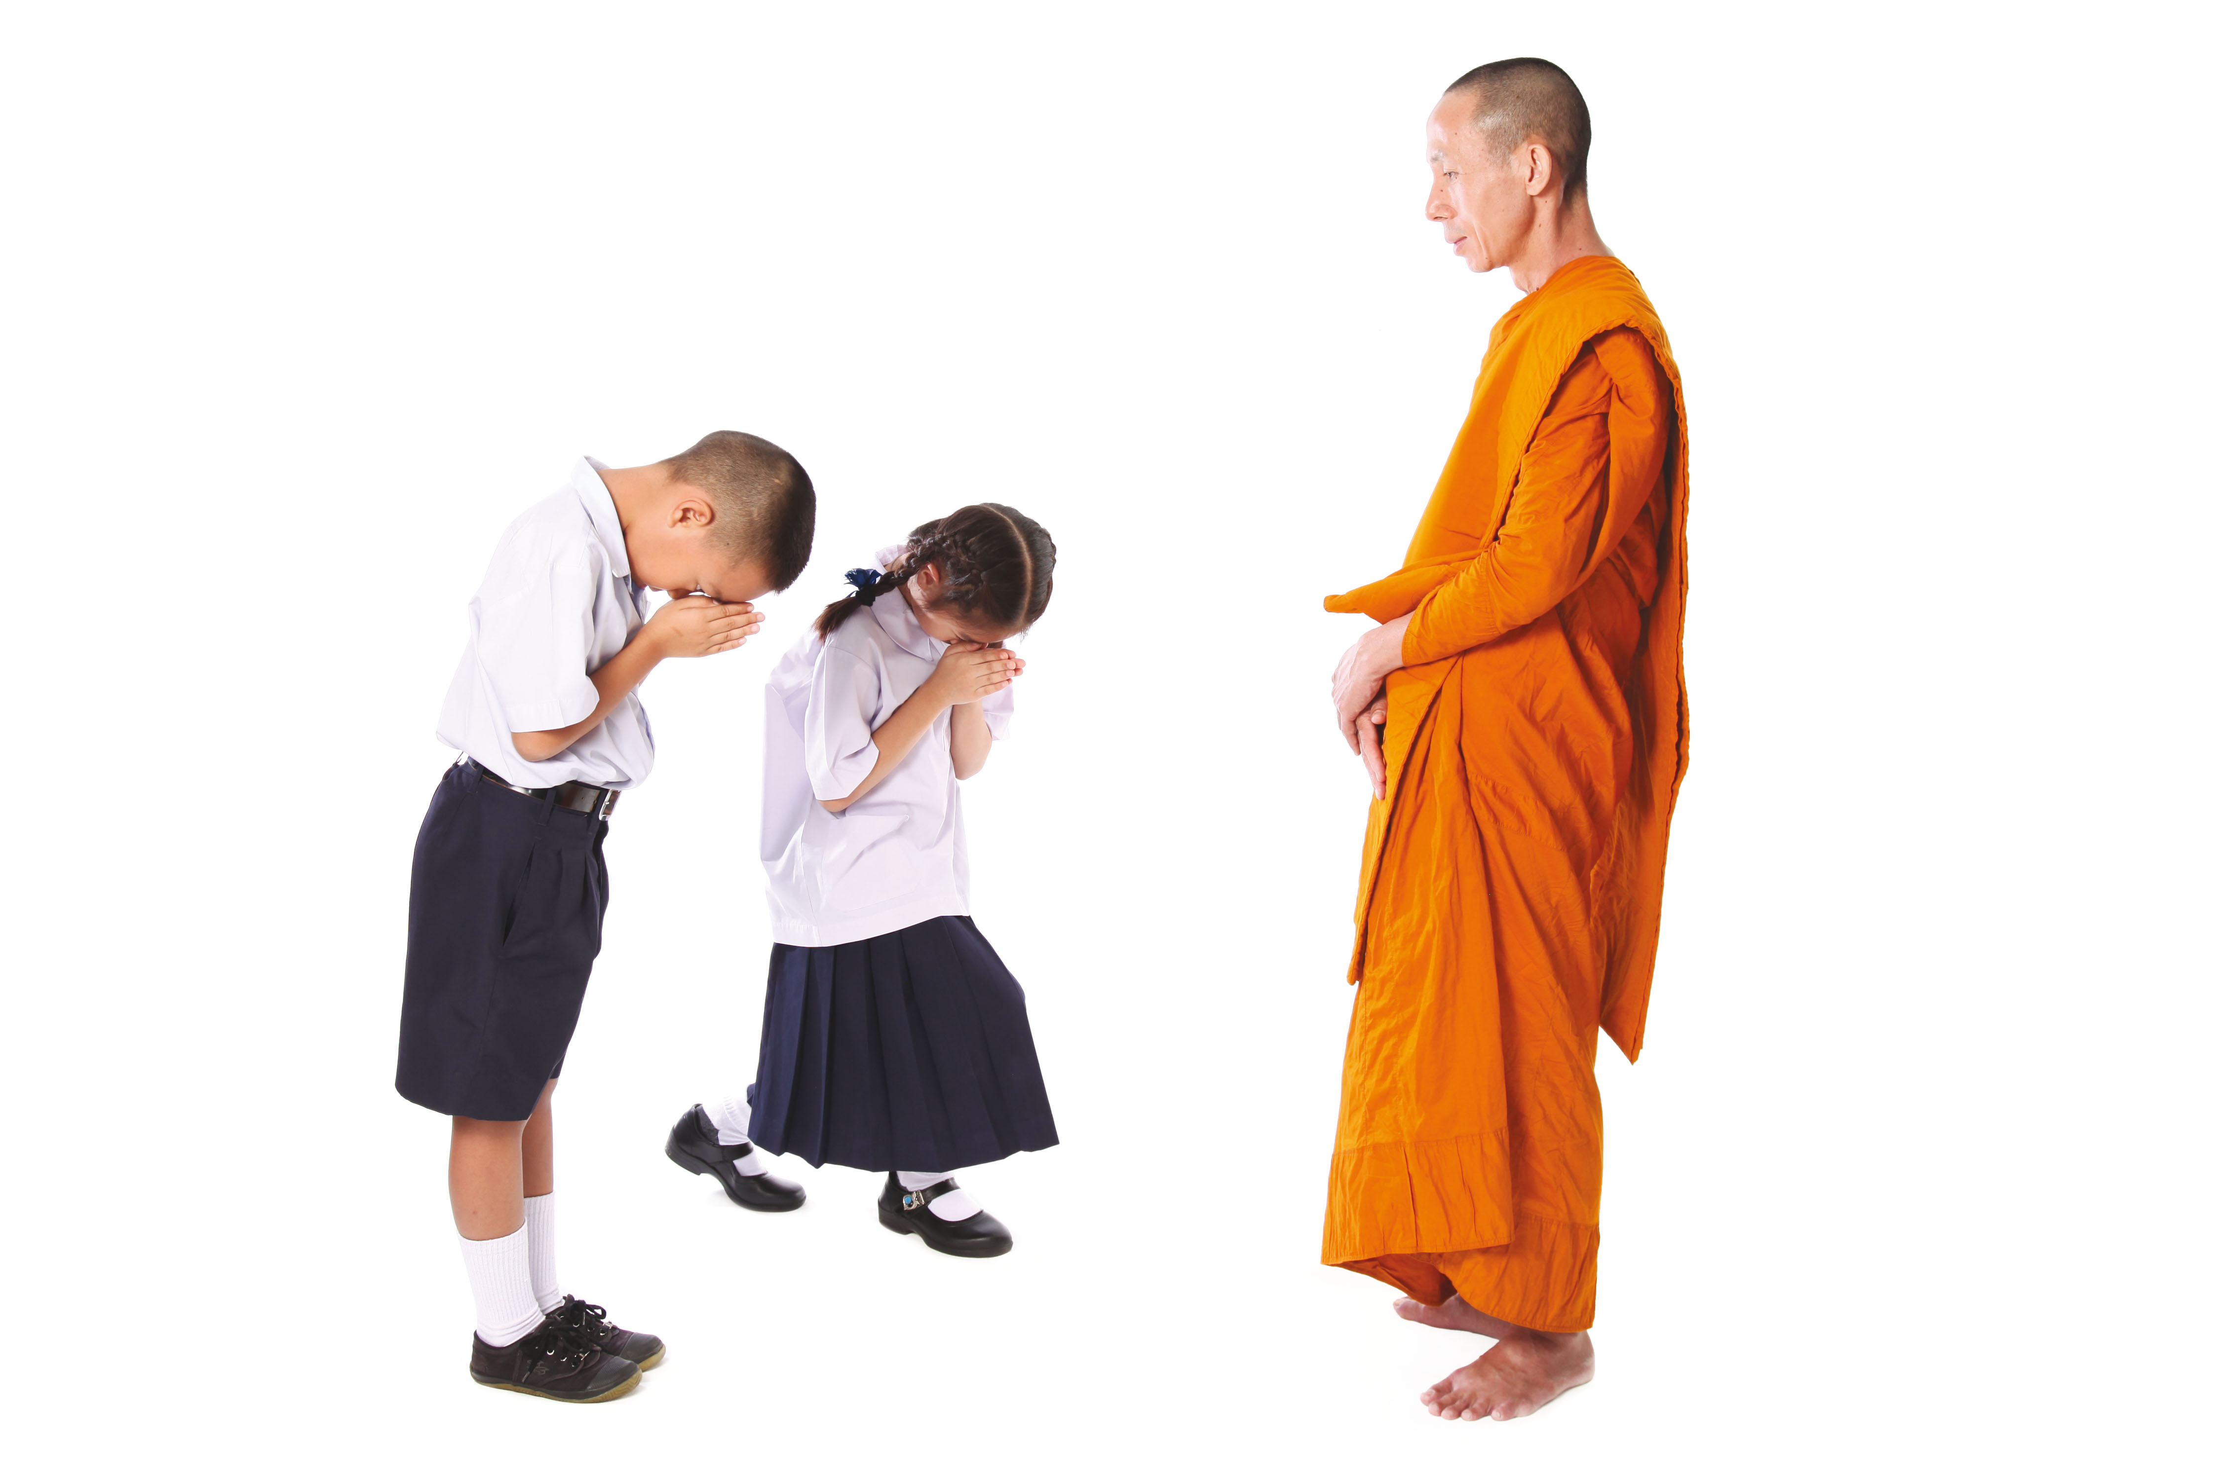

การเดินสวนทางกับพระภิกษุ ให้ชิดเข้าข้างทาง เมื่อพระภิกษุเดินผ่านมา ควรน้อมตัวลงไหว้
และรอจนท่านเดินผ่านไป

5. นักเรียนร่วมกันวิเคราะห์ความสำคัญของการฝึกปฏิบัติมรรยาทชาวพุทธ : การนั่ง การยืน
การเดิน เป็นแผนภาพความคิด ดังตัวอย่าง
เป็นมรรยาทชาวพุทธที่หล่อหลอมมาจากหลักธรรมคำสอนทางพระพุทธศาสนา

เป็นเอกลักษณ์สำคัญของสังคมไทย

ความสำคัญของการฝึกปฏิบัติมรรยาทชาวพุทธ : การนั่ง
การยืน การเดิน

เป็นแนวประพฤติปฏิบัติของสมาชิกในสังคม

เป็นการแสดงออกที่มีแบบแผน

6. นักเรียนสรุปประโยชน์ที่ได้รับจากการปฏิบัติตนตามมรรยาทชาวพุทธ : การนั่ง การยืน การเดิน ต่อหน้าพระภิกษุ เป็นแผนภาพความคิด ดังตัวอย่าง

ทำให้ปฏิบัติตนได้อย่างถูกต้อง

เป็นผู้มีความสำรวมทั้งกายวาจา และใจ

ประโยชน์ที่ได้รับจากการ
ปฏิบัติตนตามมรรยาทชาวพุทธ

ได้รับคำชื่นชมจากผู้พบเห็น

เป็นแบบอย่างที่ดีให้กับบุคคลอื่น

7. นักเรียนคิดประเมินเพื่อเพิ่มคุณค่า แล้วสรุปเป็นความคิดรวบยอด โดยใช้คำถามดังนี้
• นักเรียนจะนำหลักมรรยาทของชาวพุทธไปปฏิบัติให้เกิดประโยชน์อย่างไร
(ตัวอย่างคำตอบ นำหลักมรรยาทของชาวพุทธไปปฏิบัติทุกครั้งในเวลาหรือสถานที่ที่เหมาะสม เพื่อเป็นแบบอย่างที่ดีให้กับผู้อื่นได้ปฏิบัติตาม)


ขั้นปฏิบัติและสรุปความรู้หลังการปฏิบัติ (Applying and Constructing the Knowledge)
• • • • • • • • • • • • • • • • • • • • • • • • • • • • • • • • • • • • • • • • •

8. นักเรียนฝึกปฏิบัติมรรยาทชาวพุทธตามที่ครูแนะนำ จากนั้นประเมินผลการปฏิบัติลงใน
ชิ้นงานที่ 9 เรื่อง การฝึกปฏิบัติมรรยาทชาวพุทธ
กิจกรรมนี้สร้างเสริมค่านิยมหลัก 12 ประการ ด้านมีระเบียบวินัย เคารพผู้ใหญ่

9. นักเรียนร่วมกันสรุปสิ่งที่เข้าใจเป็นความรู้ร่วมกัน ดังนี้
การปฏิบัติตนที่เหมาะสมต่อพระภิกษุเป็นมรรยาทของชาวพุทธที่พึงปฏิบัติให้ถูกต้อง


ขั้นสื่อสารและนำเสนอ (Applying the Communication Skill)
• • • • • • • • • • • • • • • • • • • • • • • • • • • •


10. นักเรียนออกมานำเสนอชิ้นงาน การฝึกปฏิบัติมรรยาทชาวพุทธหน้าชั้นเรียน
กิจกรรมนี้สร้างเสริมทักษะศตวรรษที่ 21 ด้านการสื่อสาร

11. นักเรียนร่วมกันอภิปรายสรุปเกี่ยวกับวิธีการทำงานให้เห็นการคิดเชิงระบบและวิธีการทำงาน
ที่มีแบบแผน


ขั้นประเมินเพื่อเพิ่มคุณค่าบริการสังคมและจิตสาธารณะ (Self-Regulating)
• • • • • • • • • • • • • • • • • • • • • • • • • • • • • • • •

12. นักเรียนนำความรู้ที่ได้จากการฝึกปฏิบัติมรรยาทชาวพุทธไปเป็นแนวทางในการปฏิบัติตน
ในชีวิตประจำวันและสอนให้ผู้อื่นปฏิบัติตาม
13. นักเรียนประเมินตนเองหลังการเรียน ในประเด็นต่อไปนี้
• สิ่งที่นักเรียนได้เรียนรู้ในวันนี้คืออะไร
• นักเรียนมีส่วนร่วมในกิจกรรมการเรียนรู้มากน้อยเพียงใด
• นักเรียนพึงพอใจกับการเรียนรู้ในวันนี้หรือไม่ เพียงใด
• นักเรียนจะนำความรู้ที่ได้นี้ไปใช้ให้เกิดประโยชน์แก่ตนเอง ครอบครัว และสังคมทั่วไป
ได้อย่างไร
จากนั้นแลกเปลี่ยนตรวจสอบขั้นตอนการทำงานทุกขั้นตอนว่าจะเพิ่มคุณค่าไปสู่สังคม
เกิดประโยชน์ต่อสังคมให้มากขึ้นกว่าเดิมในขั้นตอนใดบ้าง สำหรับการทำงานในครั้งต่อไป


สื่อการเรียนรู้/แหล่งการเรียนรู้

1. หนังสือเรียน รายวิชาพื้นฐาน พระพุทธศาสนา ชั้นประถมศึกษาปีที่ 2
ของสถาบันพัฒนาคุณภาพวิชาการ (พว.)
2. แหล่งการเรียนรู้ทั้งภายในและภายนอกโรงเรียน

การประเมินการเรียนรู้

1. ประเมินความรู้ เรื่อง การฝึกปฏิบัติมรรยาทชาวพุทธ : การนั่ง การยืน การเดิน (K) ด้วยแบบทดสอบ
2. ประเมินชิ้นงาน เรื่อง การฝึกปฏิบัติมรรยาทชาวพุทธ (P) ด้วยแบบประเมิน
3. ประเมินคุณลักษณะอันพึงประสงค์ ด้านรักชาติ ศาสน์ กษัตริย์ ใฝ่เรียนรู้ (A) ด้วยแบบประเมิน


แบบประเมินตามสภาพจริง (Rubrics)

แบบประเมินชิ้นงาน เรื่อง การฝึกปฏิบัติมรรยาทชาวพุทธ
รายการการประเมิน | ระดับคุณภาพ
รายการการประเมิน | 4 | 3 | 2 | 1
การฝึกปฏิบัติมรรยาทของชาวพุทธ | ฝึกปฏิบัติมรรยาทของชาวพุทธร่วมกับผู้อื่น  ในการพัฒนาให้เกิดประโยชน์ต่อส่วนรวมและสามารถแก้ไขปัญหาในระหว่าง  การปฏิบัติได้ | ฝึกปฏิบัติมรรยาทของชาวพุทธได้ด้วยตนเอง มีความพยายาม โดยมีครูและผู้อื่นแนะนำบ้าง | ฝึกปฏิบัติมรรยาทของชาวพุทธตามแบบได้ถูกต้อง แต่มีผิดบ้าง  โดยมีครูและผู้อื่น  คอยให้การแนะนำ | ฝึกปฏิบัติมรรยาทของชาวพุทธได้ตามแบบอย่างที่ครูแนะนำเท่านั้น

ข้อเสนอแนะของผู้บริหารสถานศึกษา

ลงชื่อ
( )
ตำแหน่ง

บันทึกหลังการสอน

ผลการจัดการเรียนการสอน

ปัญหา/อุปสรรค

แนวทางแก้ไข

ครูผู้สอน
( )
วันที่บันทึก

